Οι νέες εισφορές του ΕΤΕΑΕΠ και οι Συμβολαιογράφοι
Ανδρέα Π.Κουτσόλαμπρου, Δικηγόρου, Προέδρου Ε.Ε.Δ., Συμβούλου ΔΣΑ, Προϊσταμένου Τμ.Μη Μισθωτών ΔΝΥ ΕΦΚΑ, Συνεργάτη Σ.Σ.Ε.Α.Π.Α.Δ.
Το Σαββατοκύριακο που μας πέρασε, ξεκίνησε η εφαρμογή εισφορών μη μισθωτών του ΕΤΕΑΕΠ, με καθυστέρηση 27 μηνών από τότε που θα έπρεπε να ξεκινήσει με βάση τις διατάξεις του Ν.4387/2016. Πρώτιστο μέλημά μας είναι με απλό τρόπο να εξηγήσουμε στους Συμβολαιογράφους τι συμβαίνει, κάτι που όφειλε η Πολιτεία να έχει πράξει. Πραγματικά από την ιστοσελίδα του ΕΤΕΑΕΠ και του Υπουργείου προκύπτει έλλειψη εγκυκλίων και οδηγιών, ενώ δεν υπάρχει καν επιλογή πληρωμής στα internet banking των Τραπεζών. Ας ξεκινήσουμε με απλό τρόπο:
1.Τι είναι το ΕΤΕΑΕΠ:
Είναι το Ενιαίο Ταμείο Επικουρικής Ασφάλισης και Εφάπαξ Παροχών που ιδρύθηκε με τα άρθρα 74 επ. του ν.4387/2016 και στο οποίο έχουν ενταχθεί ο Κλάδος Επικουρικής Ασφάλισης Δικηγόρων (ΚΕΑΔ) και ο Τομέας Προνοίας Δικηγόρων Αθηνών (ΤΠΔΑ).
2.Ποιες είναι οι εισφορές και από πότε επιβάλλονται:
Α) Επικουρική ασφάλιση: Οι εισφορές αυτές προβλέπονται στο άρθρο 97 του ν.4387/2016, επιβάλλονται από 1.1.2017, αφορούν όλους τους συμβολαιογράφους, αλλά και τους δικηγόρους και μηχανικούς της χώρας (και άλλους ασφαλισμένους) και αρχικώς είχαν οριστεί ως ποσοστό 7% επί του Καθαρού Φορολογητέου Αποτελέσματος της προηγούμενης χρήσης. Πλέον μετά την ισχύ του ν.4578/2018 οι εισφορές αυτές είναι ουσιαστικά πάγιες, ως ποσοστό 7% επί του κατώτατου μισθού και μάλιστα με αναδρομική ισχύ από 1.1.2017. Τούτο αποτελεί σημαντική επιτυχία για τους επιστημονικούς φορείς, αφού περιορίζει σημαντικά τον εισπρακτικό – φορολογικό χαρακτήρα των εισφορών.
Μηνιαία εισφορά: α) από 1.1.17 έως 31.1.19 (κατώτατος μισθός 586,08) 41,02 ευρώ
β) από 1.2.19 (κατώτατος μισθός 650) 45,50 ευρώ
Β) Πρόνοια (εφάπαξ) Οι εισφορές αυτές προβλέπονται στο άρθρο 35 του ν.4387/2016, επιβάλλονται από 1.1.2017, αφορούν Συμβολαιογράφους, Μηχανικούς, δικηγόρους Αθηνών, Υγειονομικούς, Δικ.Επιμελητές κλπ. και αρχικώς είχαν οριστεί ως ποσοστό 4% επί του Καθαρού Φορολογητέου Αποτελέσματος της προηγούμενης χρήσης. Πλέον μετά την ισχύ του ν.4578/2018 οι εισφορές αυτές είναι ουσιαστικά πάγιες, ως ποσοστό 4% επί του κατώτατου μισθού και μάλιστα με αναδρομική ισχύ από 1.1.2017. Τούτο αποτελεί σημαντική επιτυχία για τον Κλάδο μας, αφού περιορίζει σημαντικά τον εισπρακτικό – φορολογικό χαρακτήρα των εισφορών.
Μηνιαία εισφορά: α) από 1.1.17 έως 31.1.19 (κατώτατος μισθός 586,08) 23,44 ευρώ
β) από 1.2.19 (κατώτατος μισθός 650) 26,00 ευρώ
3. Γιατί έχω να πληρώσω αναδρομικά και σε πόσες δόσεις:
Η καθυστέρηση οφείλεται σε υπαιτιότητα της Πολιτείας (ΕΤΕΑΕΠ και Υπουργείο Εργασίας) και σύμφωνα με σχετική εγκύκλιο του Υπουργείου, τα αναδρομικά αφορούν το χρονικό διάστημα από 1.1.2017 έως και 31.12.2018, έχουν εκκαθαριστεί και θα επιβληθούν σε 36 δόσεις.
4. Ποια είναι η συνολική επιβάρυνσή μου:

ΑΣΦΑΛΙΣΜΕΝΟΙ ΑΝΩ ΤΗΣ ΠΕΝΤΑΕΤΙΑΣ – ΕΙΔΟΠΟΙΗΤΗΡΙΟ ΕΤΕΑΕΠ
ΕΛΑΧΙΣΤΗ ΒΑΣΗ | ΕΠΙΚΟΥΡΙΚΗ 7% (ΑΠΑΝΤΕΣ ΠΛΗΝ ΥΓΕΙΟΝΟΜΙΚΩΝ) | ΠΡΟΝΟΙΑ 4% (ΔΙΚΗΓΟΡΟΙ ΑΘΗΝΩΝ, ΣΥΜΒ/ΦΟΙ, ΔΙΚ.ΕΠΙΜΕΛΗΤΕΣ, ΜΗΧΑΝΙΚΟΙ, ΥΓΕΙΟΝΟΜΙΚΟΙ) | ΣΥΝΟΛΟ
2017-8 (586,08) | 41,02 | 23,44 | 64,46
2019 (650) | 45,50 | 26,00 | 71,50
ΑΥΞΗΣΗ | +4,48 | +2,56 | +7,04
ΑΝΑΔΡΟΜΙΚΑ (2017 -2018) ΕΠΊ 36 ΜΗΝΕΣ Ή ΑΠΟ ΕΙΔΟΠ.1^{ου} 2019 ΕΩΣ ΕΙΔΟΠ. 12^{ου}2021 | + 27,35 | +15,63 | +42,98
ΣΥΝΟΛΟ ΕΙΔΟΠΟΙΗΤΗΡΙΟΥ | (45,50+27,35)  72,80 | (26+15,63)  41,63 | 114,43
Συμπερασματικά οι Συμβολαιογράφοι θα λάβουν ειδοποιητήριο ΕΤΕΑΕΠ 114,43 ευρώ το μήνα (τακτική εισφορά και αναδρομική).
5. Είμαι νέος ασφαλισμένος (πρώτη πενταετία) έχω διαφορά στις εισφορές:
ΑΣΦΑΛΙΣΜΕΝΟΙ ΚΑΤΩ ΠΕΝΤΑΕΤΙΑΣ ΕΙΔΟΠΟΙΗΤΗΡΙΟ ΕΤΕΑΕΠ
ΕΛΑΧΙΣΤΗ ΒΑΣΗ | ΕΠΙΚΟΥΡΙΚΗ 7% (ΑΠΑΝΤΕΣ ΠΛΗΝ ΥΓΕΙΟΝΟΜΙΚΩΝ) | ΠΡΟΝΟΙΑ 4% (ΔΙΚΗΓΟΡΟΙ ΑΘΗΝΩΝ, ΣΥΜΒ/ΦΟΙ, ΔΙΚ.ΕΠΙΜΕΛΗΤΕΣ, ΜΗΧΑΝΙΚΟΙ, ΥΓΕΙΟΝΟΜΙΚΟΙ) | ΣΥΝΟΛΟ
2017-8 (410,26)  Ή 586,08 Χ 70% | 28,71 | 16,41 | 45,12
2019 (455,00)  Ή 650 Χ 70% | 31,85 | 18,20 | 50,05
ΑΥΞΗΣΗ | +3,14 | +1,79 | +4,93
ΑΝΑΔΡΟΜΙΚΑ (2017 -2018) ΕΠΊ 36 ΜΗΝΕΣ Ή ΑΠΟ ΕΙΔΟΠ.1^{ου}2019 ΕΩΣ ΕΙΔΟΠ. 12^{ου} 2021 | + 19,15 | +10,94 | +30,09
ΣΥΝΟΛΟ ΕΙΔΟΠΟΙΗΤΗΡΙΟΥ | (31,85+19,15)  51,00 | (26+15,63)  29,14 | 80,14

Συμπερασματικά οι Συμβολαιογράφοι θα λάβουν ειδοποιητήριο ΕΤΕΑΕΠ 80,14 ευρώ.
ΣΗΜΕΙΩΣΗ: Θυμίζουμε πως η έκπτωση αυτή της πρώτης πενταετίας αποτελεί ασφαλιστική οφειλή για τον ΝΈΟ ασφαλισμένο που εξοφλείται εξ ολοκλήρου μέχρι και τη συμπλήρωση δεκαπέντε (15)
ετών ασφάλισης (παρ. 3 άρθρου 39Α ν.4387/16) .

6. Γιατί εκδίδονται 3 ειδοποιητήρια και δεν περιλαμβάνονται στην πλατφόρμα εισφορών ΕΦΚΑ
Είναι ανεξήγητο και δημιουργεί ερωτηματικά. Είχε ζητηθεί από τους Επιστημονικούς Συλλόγους από το Υπουργείο, πλην όμως δεν εισακούστηκε. Προσθέτει γραφειοκρατία και ταλαιπωρία και οικονομική επιβάρυνση στους ασφαλισμένους, ενώ δεν μπορεί να υπάρχει συμψηφισμός εισφορών από τα γραμμάτια. Η δικαιολογία που δίδεται ότι είναι διαφορετικοί φορείς δεν ευσταθεί, καθόσον και στο ειδοποιητήριο ΕΦΚΑ εισπράττεται εισφορά υπέρ ΕΟΠΥΥ (υγεία σε είδος).
7. Πως βλέπω τις εισφορές μου
Από την ιστοσελίδα του ΕΤΕΑΕΠ (εισφορές μη μισθωτών) και ακολουθώ την ίδια διαδικασία με κωδικούς taxis όπως και στον ΕΦΚΑ (πανομοιότυπη πλατφόρμα).

https://www.eteaep.gov.gr/web/

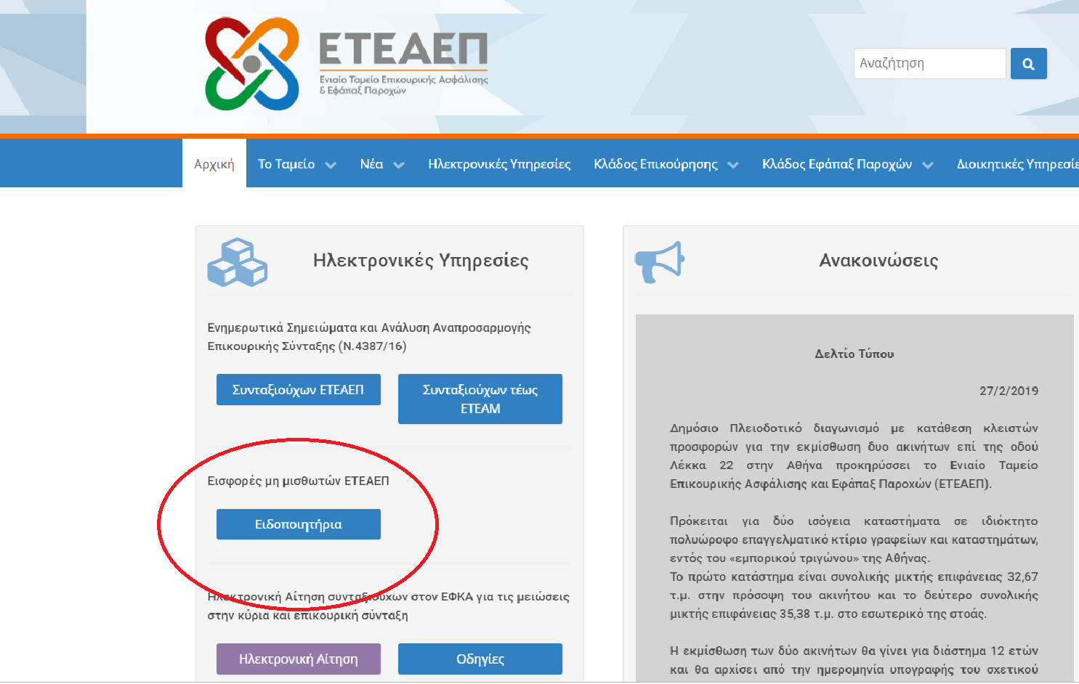

8. Πως είναι το ειδοποιητήριο:
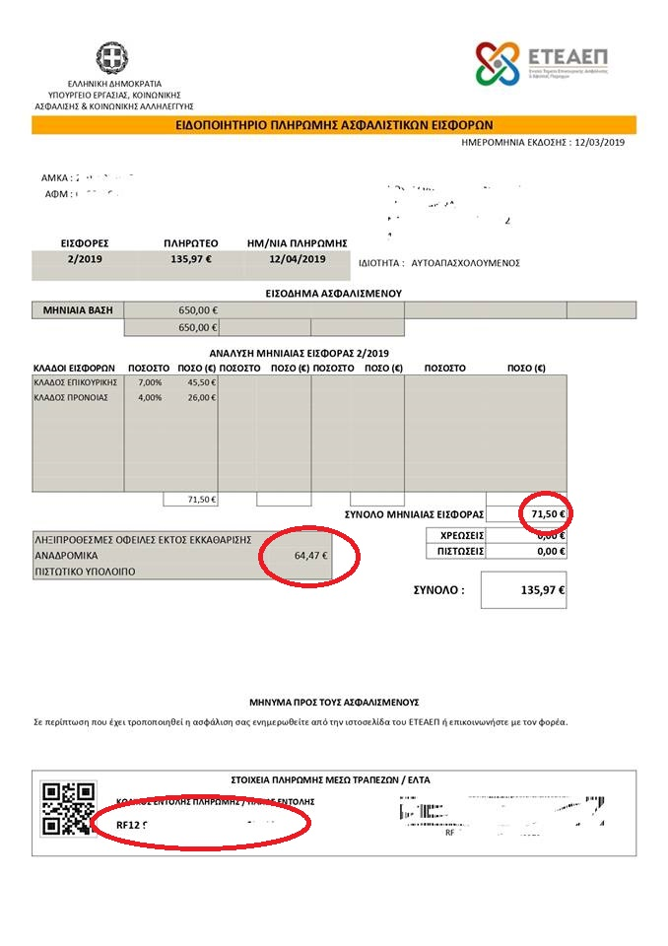
Το ειδοποιητήριο 2^{ου} 2019 έχει την εισφορά του μήνα και την εισφορά του 1^{ου} 2019 στα αναδρομικά, με ποσόν 64,47 ευρώ (γιατί διαφέρει; Διότι έχει υπολογιστεί με κατώτατο μισθό 586,08Χ11%).
Πως το πληρώνω. Στο κάτω μέρος υπάρχει κωδικός πληρωμής: RF……………… Προς το παρόν δεν υπάρχει επιλογή στις Τράπεζες, αλλά τις επόμενες ημέρες θα υπάρξει ελπίζουμε.
9. Έχω άλλη υποχρέωση:
Βεβαίως υπάρχουν οι δόσεις εκκαθάρισης (τα αναδρομικά 2017 και 2018) τα οποία πληρώνουμε σε 36 δόσεις.
10. Μπορώ με μία πληρωμή να τα πληρώσω όλα;
a. Κατ'αρχήν έχουμε ένα μοναδικό κωδικό πληρωμής στα πρότυπα ΕΦΚΑ (RF......) οπότε αρκεί μια μηνιαία πληρωμή για το σύνολο των υποχρεώσεών μας. b) Ανοίγουμε τη σελίδα Οφειλές (πάνω δεξιά ηλεκτρονικές υπηρεσίες) και πληρώνουμε το ποσόν που αναγράφεται ως σύνολο δόσεων εκκαθάρισης και μηνιαίας εισφοράς (ενπροκειμένω 178,95 ευρώ).
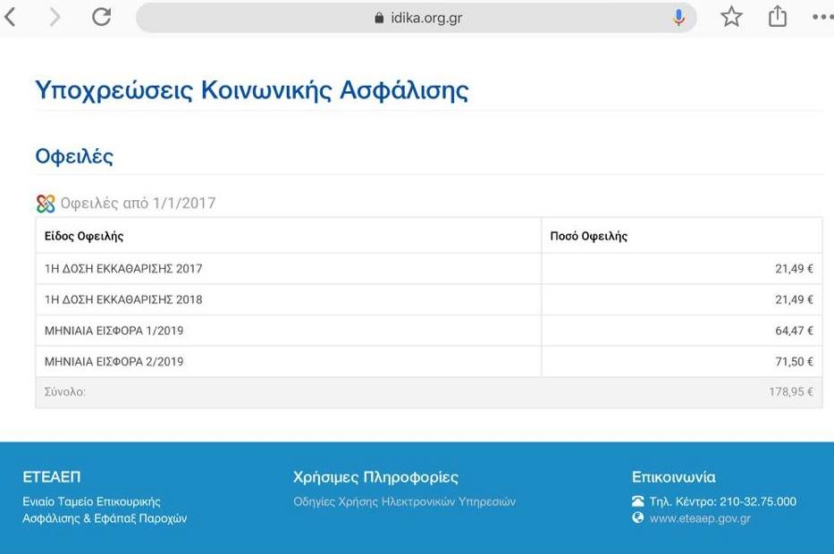

c. Προσέχουμε να μην αφήνουμε ποτέ απλήρωτες δόσεις εκκαθάρισης, καθόσον αυτές έχουν τόκο (8% ετησίως).
Γενικώς κάθε πληρωμή μας εξοφλεί κατά σειρά:
A. Προσαυξήσεις εκπρόθεσμων καταβολών απαιτηθεισών δόσεων εκκαθάρισης
B. Απαιτούμενες δόσεις 2017
Γ. Απαιτούμενες δόσεις 2018
Δ. Τυχόν χρεωστικά υπόλοιπα
Ε. Παλαιότερες τρέχουσες εισφορές
Στ. Τρέχουσα εισφορά
11. Τι προθεσμία πληρωμής υπάρχει:
Για τις δόσεις εκκαθάρισης 29.3.2019 και για το ειδοποιητήριο 12.4.2019. Εφόσον επιλέξουμε μια πληρωμή καλό είναι να γίνει μέχρι 29.3.19. Οι προθεσμίες είναι ασφυκτικά μικρές ενόψει πρώτης εφαρμογής και χωρίς ενημέρωση και οδηγίες και κατά συνέπεια θα πρέπει άμεσα να χορηγηθεί παράταση και ενημέρωση των ασφαλισμένων.

